Задания для 1 класса :
Давайте вспомним какие ключи вы знаете :
Первый ключ скрипичный , а второй басовый .
Скрипичный ключик – ключ ноты СОЛЬ. Басовый ключик – ключ ноты ФА .
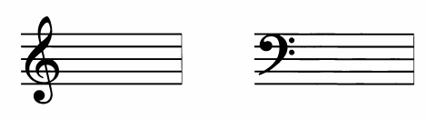
Нарисуй у скрипичного ключа ноту СОЛЬ . У басового ключа ноту ФА .
Закрепляем нотки 1 октавы :
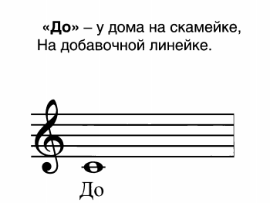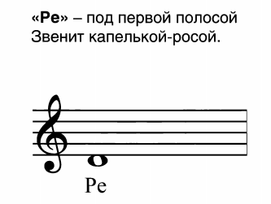
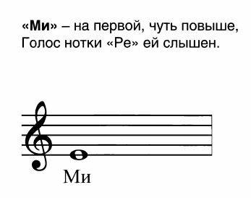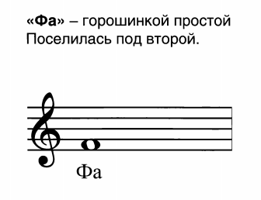
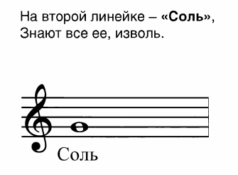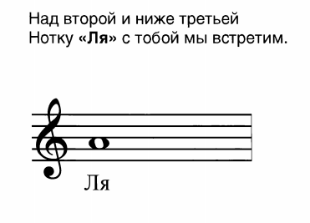

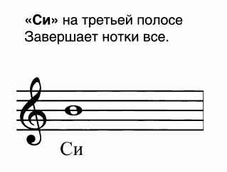

Мы с вами повторили где живут нотки 1 октавы
А теперь давай поучимся их писать :
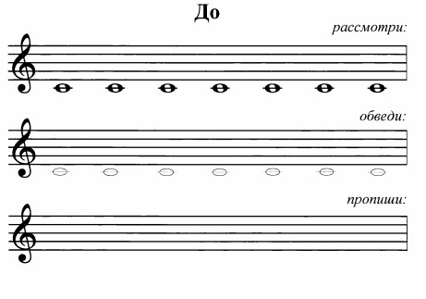
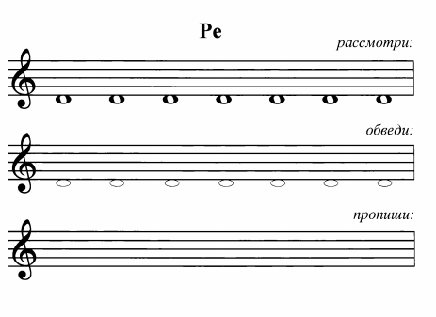
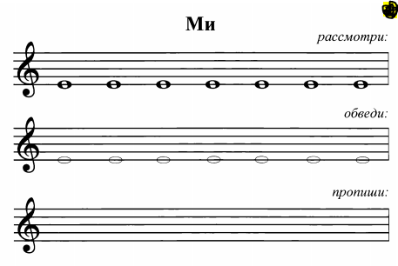
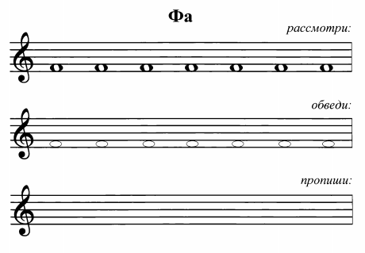
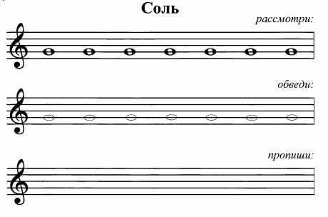
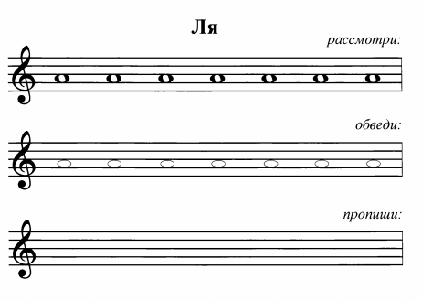
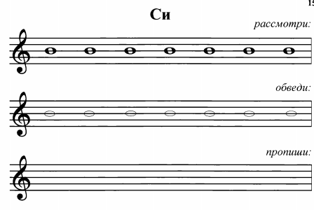

Для закрепления напиши по 2 строчки ключей , подпиши их названия :
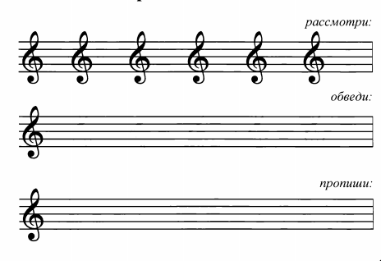
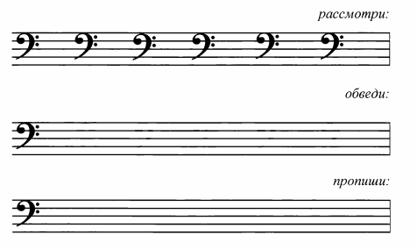

Задание по предмету Слушание музыки:
Вспомни нашу беседу на уроке
Что такое регистр? Регистр – это область звучания , Он бывает низкий, средний и высокий.
Вспомни как звучат звуки в этих регистрах и нарисуй картинку , кого ты услышал там.
